VENDIM

Nr……., datë……..2015

PËR
SHPALLJEN E EKOSISTEMIT NATYROR DETAR-BREGDETAR “GJIRI I PORTO PALERMOS-LLAMANI” ZONË TË MBROJTUR, ME STATUS “PARK NATYROR”

Në mbështetje të nenit 100 të Kushtetutes, të shkronjës “ç”, të pikës 1, të nenit 4; të nenit 4/2; të pikës 1, të nenit 9; të pikës 1, të nenit 13 dhe të nenit 23, të ligjit nr. 8906, datë 06.06.2002 “Për zonat e mbrojtura”, të ndryshuar, dhe vendimit të Këshillit të Ministrave nr. 102, datë 04.02.2015 “Për krijimin dhe mënyrën e organizimit të funksionimit të Agjencisë Kombëtare të Zonave të Mbrojtura dhe Administratën Rajonale të Zonave të Mbrojtura”, me propozimin e ministrit të Mjedisit, Këshilli i Ministrave

VENDOSI:

- Shpalljen e ekosistemi natyror detar-bregdetar të Gjirit të Porto Palermos-Llamani, zonë të mbrojtur me statusin “Park Natyror”, sipas hartës, që i bashkëlidhet këtij vendimi që është pjesë përbërëse e tij.

- Kufijtë e këtij Parku Natyror, janë si më poshtë vijon:
- Në Veri, kufizohet me pikën 1, me koordinata 43 91 937.1L/44 38 146.4V, e cila ndohet 1853m (1 milje detare) larg bregut të Kepit të Alpunit (Gjiri Llamanit), vijon përgjatë kurrizit në drejtim të k. Ullirit të Hollë, zbret në drejtim të rrugës Himarë-Qeparo, deri tek pika 2, me koordinata 43 95 093.6L/44 39 875.2V, bashkimi i rugës kryesore me rrugën që zbret tek plazhi i Llamanit;
- Në Lindje, pika 2, me koordinata 43 95 093.6L/44 39 875.2V, vijon në krahun e djathtë (poshtë) rrugës automobilistike Himarë-Qeparo, deri tek pika 3, me koordinata 43 98 722.3L/44 35 525.0V;
- Në Jug, pika 3, me koordinata 43 98 722.3L/44 35 525.0V, vijon në drejtim të Kepit të Spinarasit deri tek pika 4, me kooridinata 43 98 519.7L/44 33 685. 7V, në distancë 1 milje detare nga kepi;
- Në Perëndim, pika 4, me kooridinata 43 39 519.7L/44 33 685.7V, ndjek izohipset deri tek pika 1, me koordinata 43 91 937.1L/44 38 146.4V.

- Parku Natyror i Gjirit të Porto Palermos-Llamani ka një sipërfaqe të përgjithshme prej 2,067.75 (dymijë e gjatëdhjetë e shtatë pikë shtatëdhjetë e pesë) ha, nga e cila: 315.36 (treqind e pesëmbëdhjetë pikë tridhjetë e gjatë) ha ose 15.25%, janë sipërfaqe tokësore dhe 1,752.39 (njëmijë e shtatëqind e pesëdhjetë e dy pikë tridhjetë e nëntë) ha ose 84.75%, janë detare, sipas përcaktimeve në tabelën bashkëlidhur këtij vendimi dhe është pjesë përbërëse e tij.

- Parku Natyror i Gjirit të Porto Palermos-Llamani ndahet në 4 nënzona ruajtjeje e administrimi, si më poshtë vijon dhe sipas hartës, që i bashkëlidhet këtij vendimi dhe është pjesë përbërëse e tij:
  - Nënzona Qendrore, me sipërfaqe 119.44 (njëqind e nëntëmbëdhjet pikë dyzetë e katër) ha ose 5.78% (të sipërfaqes së përgjithashme), shënuar në hartë me ngjyrë jeshile. Në këtë nënzonë zbatohet shkalla e parë e mbrojtjes, pasi përformanca natyrore e saj është tepër e lartë, me pak ose aspak e shqetësuar nga veprimtaritë njerëzore. Ka përparësi ruajtjen tërësore të natyrës, të biodiversitetit, të llojeve të rrezikuara, monumentet e natyrës, të peizazhit unik tokësor, bregdetar-detar, veçoritë natyrore të jashtëzakonshme gjeromorfologjike dhe historike pa qenë nevoja e ndërhyrjeve përmirësuese të përhershme, të cilat menaxhohen në atë mënyrë që të ruajnë gjendjen natyrore, të mbështetin lehtësimin e kërkimit shkencor dhe monitorimin mjedisor. Kjo nënzonë gëzon karakterin e mbrojtjes strikte, dhe sipas përcaktimeve të bërë në planin e menaxhimit.

  - Nënzona e Menaxhimit Efektiv, me sipërfaqe 325.83 (treqind e njëzetë e pesë pikë tetëdhjetë e tre) ha, ose 15.76%, shënuar në hartë me ngjyrë të blertë. Në këtë nënzonë zbatohet zbatohet shkalla e dytë e mbrojtjes, pasi përformanca e saj natyrore është e lartë, me habitate shumë të rëndësishme natyrore ose vendbanime me lloje të rralla dhe të rrezikuara. Ka përparësi ruajtjen tërësore të biodiversitetit, zonat natyrore, përfaqësues të rajoneve fiziografike dhe skenike për qëllime shpirtërore, shkencore, edukative, duke integruar menaxhimin e zonës së mbrojtur me përdorimin e qëndrueshëm e të ballancuar. Karakterizohet me ekosisteme, vlera peizazhore dhe vlera të tjera të natyrës në të cilat, mund të ushtrohet veprimtari që nuk janë në kundërshtim me qëllimin e mbrojtjes dhe objektivat e menaxhimit. Lejohet ekoturizëm mjedisor dhe arsimor, sipas rregullave dhe kufizimeve të qarta të caktuara në planin e menaxhimit.

  - Nënzona e Rekreacionit, me sipërfaqe 42.62 (dyzetë e dy pikë gjashtëdhjetë e dy) ha, ose 2.06%, shënuar në hartë me ngjyrë të verdhë. Në këtë nënzonë zbatohet zbatohet shkalla e tretë e mbrojtjes, pasi përformanca e saj natyrore është e mirë. Përcaktohet si nënzonë që përmban sipërfaqe tokësore, detare e nëndetare që duhet të garantojë të mos cënohet ndërveprimi harmonik i natyrës me kulturën përmes mbrojtjes së cilësisë së peizazhit, përdorimit të vazhdueshëm të tokës, bregdetit e detit, në mënyrë tradicionale si dhe të praktikave ndërtimore dhe manifestimeve sociale e kulturore karakteristike të rajonit. Lejonë mundësi për edukim, rekreacion në natyrë të hapur dhe nëndetar, veprimtari jo masive sportive, argëtuese dhe facilitete që respektojnë funksionet e zonës së mbrojtur, vlerat ekologjike, peizazhin natyror e kulturor dhe të instrumentave të përgjithshme kombëtar e vendor të planifikimit të territorit si dhe rregullat dhe kufizimet të caktuara në planin e menaxhimit.

  - Nënzona e Zhvillimit të Qëndrueshëm, me sipërfaqe 1,579.87 (njëmijë e pesëqind e shtatëdhjetë e nëntë pikë tetëdhjetë e shtatë) ha, ose 76.41%, shënuar në hartë me ngjyrë pink. Në këtë nënzonë zbatohet zbatohet shkalla e tretë e mbrojtjes, pasi përformanca e saj natyrore është e mjaftueshme. Ka përparësi harmonizimin e ruajtjes së natyrës, të peizazhit dhe të biodiversitetit, duke bashkërenduar menaxhimin e zonës së mbrojtur me zhvillimin e qëndrueshëm ekonomik dhe social. Nënzona, krahas zhvillimi social-ekonomik, duhet të sigurojë dhe të ruajë kushtet e habitatit të domosdoshme për mbrojtjen e llojeve të rëndësishëm, grup-llojeve, komuniteteve biotike ose karakteristikave fizike të mjedisit, gjë që kërkon ndërhyrje njerëzore të veçanta për menaxhim efektiv. Mbështet lehtësimin e kërkimit shkencor dhe monitorimin mjedisor të veprimtarive parësore të lidhura me menaxhimin e qëndrueshëm të resurseve natyrore. Nëpërmjet përdorimit afatgjatë të qëndrueshëm, të barazpeshuar nënzona duhet t’u japë mundësi popullsisë lokale, për të siguruar përfitime ekonomike që nuk vijnë ndesh me objektivat e tjera të menaxhimit. Zhvillimet urbane, të objekteve të ndryshme apo të infrastrukturës e shërbimeve, për nevojat e banorëve, të vizitorëve dhe të biznesit, kryen në mbështetje të instrumentave të zhvillimit, të miratuar nga Këshilli Kombëtar i Territorit (KKT) dhe sipas rregullave dhe kufizimeve të caktuara në planin e menaxhimit.

- Ministria e Mjedisit, ministritë e linjës, Këshilli i Qarkut, Vlorë dhe Bashkia e Himarës, në bashkëpunim me shoqërinë civile, OJF-t, komunitetin e biznesit dhe pronarët (prona e të cilëve përfshihen brenda sipërfaqes së zonës të mbrojtur) marrin masa teknike e organizative për zbatimin e planit të menaxhimit, pas miratimit të tij nga ministri i Mjedisit, në përputhje me dispozitat e ligjit “Për zonat e mbrojtura”, të ndryshuar.

- Autoriteti shtetëror i ngarkuar, për administirimin dhe mbikqyrjen e zonës së mbrojtur, është Agjencia Kombëtare e Zonave të Mbrojtura (AKZM), në bashkëpunim të ngushtë me Komitetin e Menaxhimit dhe Bashkinë e Himarës.

- Agjencisë Kombëtare të Zonave të Mbrojtura (AKZM), bazuar në kërkesat e menaxhimit dhe ruajtes së kësaj zone i shtohen dy Roje Mjedisore në strukturë dhe organikën e miratuar për punonjësit e saj në Administratën Rajonale të Zonëe të Mbrojtura Vlorë, me hyrjen në fuqi e këtij vendimi; kjo do të lejoj krijimin e strukturës përkatëse të zonës së mbrojtur të Gjirit të Porto Palermos-Llamani.

- Kostoja shtesë për vendet e reja dhe koston operative do të pasqyrohet në buxhetin e Agjencisë Kombëtare të Zonave të Mbrojtura.

- Ngarkohet Ministria e Mjedisit, Agjencia Kombëtare e Zonave të Mbrojtura dhe Bashkia e Himarës për zbatimin e këtij vendimi.

Ky vendim hyn në fuqi pas botimit në Fletoren Zyrtare.

KRYEMINISTRI

Edi Rama

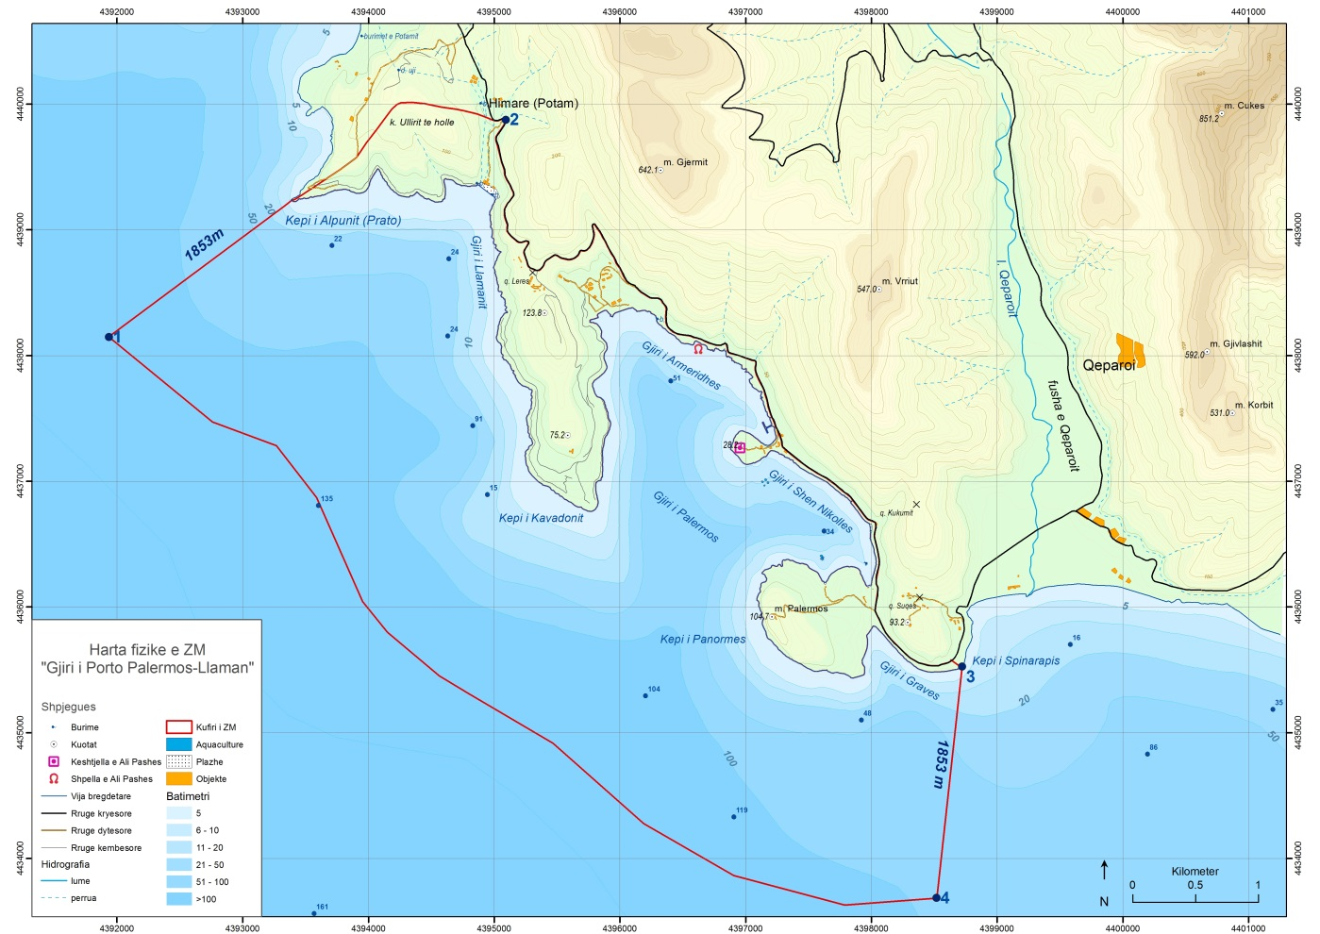
Harta e Zonës së Mbrojtur

Tabela e sasiave të sipërfaqeve të zonës së mbrojtur

Nr. | Përdorimi i territorit | Sip. Ha | %/Totalit
1. | Sipërfaqe pyjore, shkurre, tokë me bimësi pyjore | 101.45 | 4.91
2. | Sipërfaqe kullosore | 184.67 | 8.93
3. | Sipërfaqe bujqësore | 0.78 | 0.04
4. | Sipërfaqe ujore (detare) | 1,752.38 | 84.75
5. | Sipërfaqe joprodhuese (shkëmbore) | 13.72 | 0.66
6. | Sipërfaqe me troje dhe urbane | 14.77 | 0.71
 | TOTALI | 2,067.75 | 100.00

Harta e nënzonimit të sipërfaqes së zonës të mbrojtur
